- Máy trộn gạo
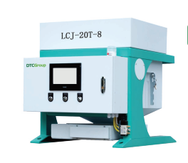
- Hình ảnh trên làm icon chung cho model Định lượng dòng máy trộn gạo JCL
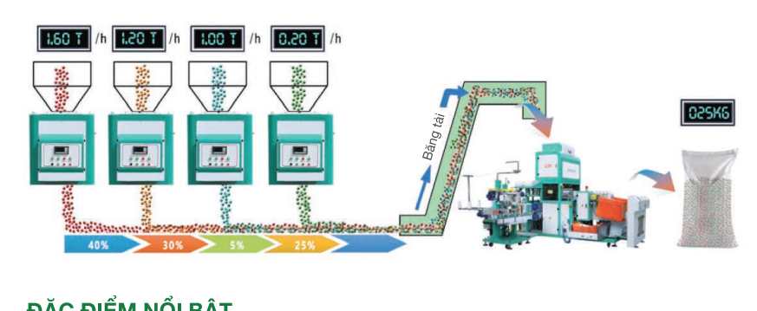
- Hình ảnh trên làm backgroup model Định lượng dòng máy trộn gạo JCL (ở giao diện homesreen, chọn cân đóng gói, chọn danh mục sản phẩm, chọn cân lưu lượng,chọn máy trộn gạo, chọn model cụ thể, hình backgroup ở vị trí “không có hình”)

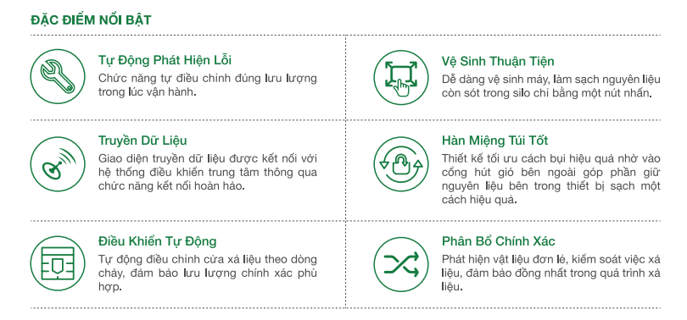
- Đặc điểm nổi bật thể hiện giống như chức năng “thông số kỹ thuật: của máy tách màu. Thể hiện chính 6 đặc điểm trên, khi muốn xem chi tiết chức đặc điểm đó thì nhấn chọn vào
- Cân lưu lượng
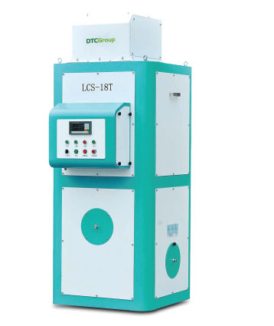

- Hỉnh ảnh trên làm icon chung cho dòng cân lưu lượng model LCS
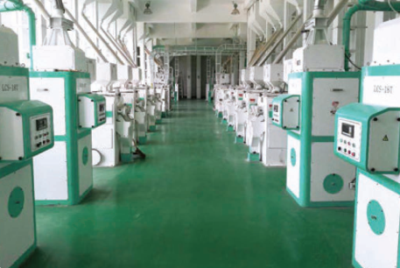
- Hình ảnh trên làm backgroup cân lưu lượng cho tất cả dòng model (ở giao diện homesreen, chọn cân đóng gói, chọn danh mục sản phẩm, chọn cân lưu lượng, chọn model cân lưu lượng, chọn dòng LCS, hình backgroup ở vị trí “không có hình”)
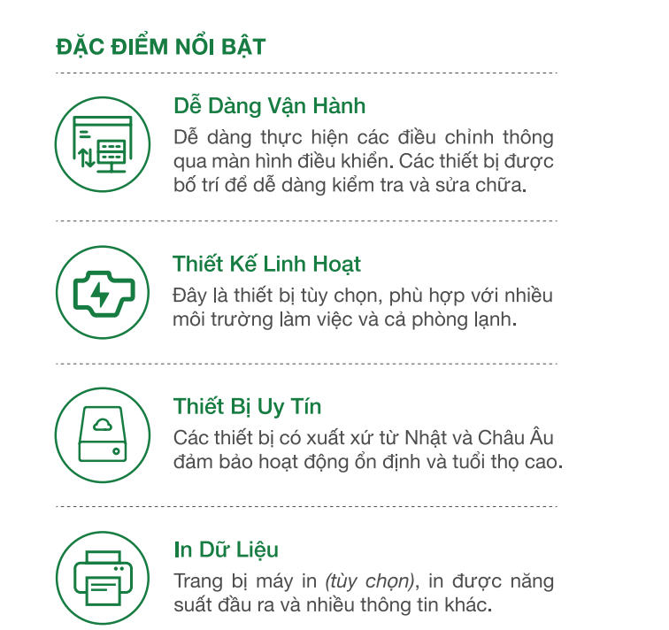
- Đặc điểm nổi bật thể hiện giống như chức năng “thông số kỹ thuật: của máy tách màu. Thể hiện chính 4 đặc điểm trên, khi muốn xem chi tiết chức đặc điểm đó thì nhấn chọn vào
- Cân PE
